USER MANUAL

ขั้นตอนการเซ็ตอัพระบบกริด
1. ซอฟท์แวร์ที่ใช้
1. Linux Redhat 9
2. Globus Toolkit 3.2.1 (gt3.2.1-all-linux-rh9-installer.tar.gz )
3. Apache-ant 1.6.1 (apache-ant-1.6.1-bin.tar.gz -> ant.apache.org)
4. Java J2SE 1.4.2 (j2sdk-1_4_2_04-linux-i586-rpm.bin -> java.sun.com)
5. Junit 3.8.1 (junit3.8.1.zip –> www.junit.org)

2. รูปแบบของระบบ
1. ทุกเครื่องจะต้องทำการติดตั้ง gt3.2.1 เพื่อให้สามารถใช้งาน globus container ได้ โดยจะแบ่งรูปแบบของ user เป็นดังนี้
- root ใช้ในการจัดการเกี่ยวกับ host ของระบบ
- user globus เป็นคนจัดการเกี่ยวกับการใช้งาน Globus Toolkit เช่นการ install การ execute ต่างๆ
- other user เป็นคนที่เรียกใช้งาน service ต่างๆของ globus สามารถเขียนเซอร์วิสเพิ่มให้กับระบบได้ โดยการเขียนเซอร์วิสแล้วคอมไฟล์ให้เป็นไฟล์ .gar แล้วส่งให้ user globus ทำการ deploy service
2. เครื่อง Authentication Server ใน 1 ระบบจะมีเพียงเครื่องเดียว ทำหน้าที่ในการทำ certificate ให้กับ host และ user ที่จะเข้ามาใช้งานระบบ
3. Grid Client เป็นเครื่องที่อยุ่ในระบบกริด ซึ่งผ่านการทำ Certificate แล้ว ซึ่งทุกเครื่องสามารถเป็นได้ทั้ง master และ slave ของเซอร์วิสใดๆ ขึ้นอยู่กับว่าเครื่องใดจะเป็นเครื่องที่สั่งกระจายงาน และเครื่องใดมีเซอร์วิสให้เรียกใช้งานได้ โดยที่เครื่อง Authentication Server ในช่วงเวลาที่ไม่ได้ทำหน้าที่เกี่ยวกับการทำ certificate ก็จะถือว่าเป็น Grid Client เช่นกัน

3. ขั้นตอนการติดตั้ง gt3.2.1
1. ติดตั้ง Linux RedHat 9 แบบ work station
2. ใช้ root ในการลง java
# rpm -ivh j2sdk-1_4_2_04-linux-i586-rpm.bin
3. ลง apache ที่โฟลเดอร์ /usr/local
# tar -xzvf apache-ant-1.6.1-bin.tar.gz
4. ลง junit ที่โฟลเดอร์ /usr/local
# unzip junit3.8.1.zip
5. ก็อปปี้ไฟล์ junit.jar จาก junit มาที่ apache
# cp junit3.8.1/junit.jar apache-ant-1.6.1/lib/
6. เพิ่ม user globus
# adduser globus
# passwd globus
7. สร้างโฟลเดอร์ globus และกำหนดให้สิทธิ์เป็นของ user globus
# mkdir /usr/local/globus
# chown globus:globus /usr/local/globus
8. กำหนด path ของ java , apache , และ globus โดยแก้ไขไฟล์ /etc/profile
# vi /etc/profile
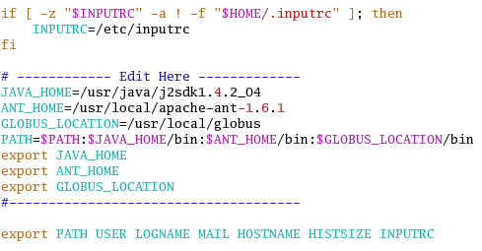
รูปที่ 1 การแก้ไข /etc/profile

9. ใช้ user globus สร้างโฟลเดอร์ /home/globus/install
$ mkdir /home/globus/install
10. แตกแพ็คเกจ gt3.2.1-all-linux-rh9-installer.tar.gz ในโฟลเดอร์ /home/globus/install
$ tar –xzvf gt3.2.1-all-linux-rh9-installer.tar.gz
11. source ไฟล์ /etc/profile
$ . /etc/profile
11. ใช้ user globus ติดตั้ง gt3.2.1 ในโฟลเดอร์ $GLOBUS_LOCATION
$ ./install-gt3-bin /usr/local/globus | tee installgt3.log

4. การทำ Certification Authentication
4.1 ขั้นตอนการเซ็ต Authentication Server
ใช้ simpleCA ซึ่งเป็นแพ็คเกจมีอยู่ใน gt3.2.1-all-linux-rh9-installer.tar.gz อยู่แล้วในการเซ็ตอัพโดยกำหนดให้ครื่อง x1 เป็นเครื่อง Authentication Server ซึ่งขั้นตอนในการทำ Authentication จะใช้ user globus เป็นคนจัดการทั้งหมดโดยมีขั้นตอนดังนี้
- ใช้ user globus ทำการ source $GLOBUS_LOCATION/etc/globus-user-env.sh
$ . $GLOBUS_LOCATION/etc/globus-user-env.sh
- รันสคริปต์ $GLOBUS_LOCATION/setup/globus/setup-simple-ca

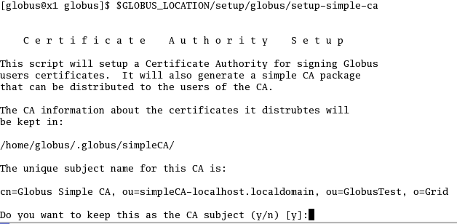
กด y เพื่อเลือกใช้ default CA

เนื่องจากการติดต่อระหว่าง CA Server และ บุคคลอื่นที่ต้องการร้องขอเพื่อทำ CA จะติดต่อกันผ่านทาง E-mail จึงต้องมีการใส่ E-mail ของ CA server เอาไว้ แต่ในการทดลองนี้ ทุกเครื่องอยู่ในวงแลนเดียวกัน จึงสามารถติดต่อกันผ่านทาง nfs(network file system) ข้อมูลตรงนี้จึงไม่มีความจำเป็น สามารถใส่ค่าเป็น E-mail อะไรก็ได้ ในที่นี้ใช้ webmaster@x1

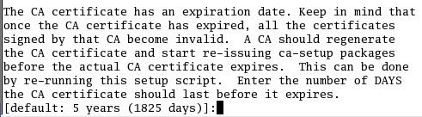
กด enter เพื่อใช้ค่า default

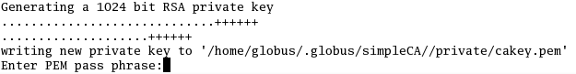
ใส่ password ที่จะใช้ในการ sign CA จานั้นระบบจำทำการสร้างแพ็คเกจที่ใช้ในการร้องขอ CA และแสดงผลดังนี้
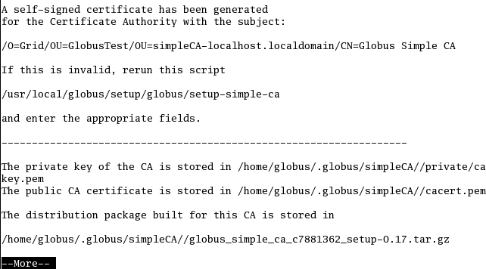
โดยที่ จะมีการสร้างแพ็คเกจที่ใช้ในการแจกกระจายให้ผู้ใช้งานคนอื่นหรือเครื่องอื่นเอาไปใช้สร้างแพ็คเกจเพื่อร้องขอในการทำ CA โดยจะมีชื่อไฟล์เป็น globus_simple_ca_HashNumber_setup-0.17.tar.gz ซึ่ง HashNumber ในการ generate ในแต่ละครั้งจะไม่ตรงกัน จากนั้นกดคีย์ใดๆเพื่อให้โปรแกรมทำงานต่อ

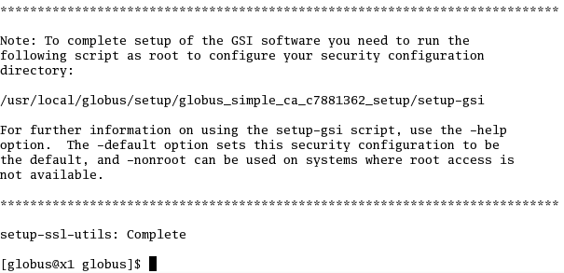
เมื่อ install เสร็จ โปรแกรมจะมีข้อความดังตัวอย่าง ให้ใช้ root รันสคริปต์ โดยเพิ่มออปชั่น –default ไปด้วย
$ /usr/local/globus/setup/globus_simple_ca_c7881362_setup/setup-gsi –default
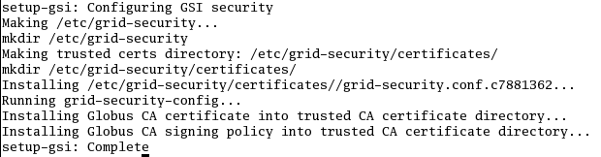

4.2 การเซ็ต Client ในการทำ certificate authentication
เมื่อเครื่อง client ได้รับไฟล์ globus_simple_ca_HashNumber_serup-1.07.tar.gz จาก Authentication Server แล้ว ให้ใช้ user globus รันสคริปต์ $GLOBUS_LOCATION/sbin/gpt-build
$ $GLOBUS_LOCATION/sbin/gpt-build globus_simple_ca_HashNumber_serup-1.07.tar.gz
จากนั้นใช้ root ในการรันสคริปต์ดังนี้
# $GLOBUS_LOCATION/setup/globus_simple_ca_HashNumber_setup/setup-gsi -default

4.3 การร้องขอ host certification
ขั้นตอนนี้ต้องใช้ root ของแต่ละ host ที่ต้องการเข้ามาใช้งานระบบกริด เป็นคนการจัดการดังนี้
- รันสคริปต์ grid-cert-request –host ‘hostname’ โดยที่ ‘hostname’ ให้ใช้ชื่อเต็มของ host เช่น
$ grid-cert-request –host x1.kmil.com
โปรแกรมจะทำการสร้างไฟล์มา 3 ไฟล์คือ
/etc/grid-security/hostkey.pem
/etc/grid-security/hostcert_request.pem
/etc/grid-security/hostcert.pem (ไฟล์เปล่า)
- ส่งไฟล์ /etc/grid-security/hostcert_request.pem ไปยัง Authentication Server เพื่อร้องขอ CA
- ที่ Authentication Server ใช้ user glubus ในการsign CA โดยรันสคริปต์ grid-ca-sign
$ grid-ca-sign –in hostcet_request.pem –out hostcert.pem
จะมีการสร้างไฟล์ hostcert.pem ขึ้นมา ซึ่งเป็นไฟล์ที่ใช้ยืนยันการทำ host certificationจากนั้น ส่งไฟล์นี้กลับไปยัง host ที่ร้องขอเข้ามา
- ที่ host เมื่อได้รับไฟล์มาจาก Authentication Server แล้ว ให้ก็อบปี้ไฟล์ hostcert.pem ที่ได้รับมา ไปแทนที่ /etc/grid-security/hostcert.pem เก่าซึ่งเป็นไฟล์เปล่า

4.4 การร้องขอ user certification
เป็นการทำ certificate ของ user ทุกคนที่จะเข้ามาใช้งานระบบกริด มีขั้นตอนดังนี้
- รันสคริปต์ grid-cert-request
$ grid-cert-request
โปรแกรมจะมีการสร้างไฟล์มา 3 ไฟล์คือ
/home/$USER/.globus/usercert.pem (ไฟล์เปล่า)
/home/$USER/.globus/userkey.pem
/home/$USER/.globus/usercert_request.pem
- ส่งไฟล์ /home/$USER/.globus/usercert_request.pem ไปยัง Authentication Server เพื่อร้องขอ CA
- ที่ Authentication Server ใช้ user globus ในการ sign CA โดยรันสคริปต์ grid-ca-sign
$ grid-ca-sign –in usercert_request.pem –out usercert.pem
โปรแกรมจะทำการสร้างไฟล์ usercert.pem ซึ่งเป็นไฟล์ที่ใช้ยืนยันการทำ user certification จากนั้นก็ส่งไฟล์นี้กลับไปหา user ที่ร้องขอ
- เมื่อ user ได้รับไฟล์จาก Authentication Server แล้ว ให้ก๊อปปี้ไฟล์ที่ได้มาแทนที่ไฟล์ usercert.pem เดิม
- ทดสอบว่า การทำ CA สำเร็จหรือไม่ โดยการรันสคริปต์ grid-proxy-init –debug –verify
$ grid-proxy-init –debug –verify
ซึ่งจะแสดงข้อมูลของการทำ certificate

User Cert File: /home/user/.globus/usercert.pem
User Key File: /home/user/.globus/userkey.pem
Trusted CA Cert Dir: /etc/grid-security/certificates
Output File: /tmp/x509up_u1817
Your identity: /O=Grid/OU=GlobusTest/OU=simpleCA-x1.kmitl.com/OU=kmitl.com/CN=User1
Enter GRID pass phrase for this identity:
จากนั้นใส่ password หากถูกต้องจะมีข้อความว่า

Creating proxy ..............................++++++++++++ ...............++++++++++++
Done Proxy Verify OK
Your proxy is valid until: Sat March 10 16:01:46 2010

ซึ่งวันที่ก็จะขึ้นอยู่กับ ตั้งค่า expire date ในขั้นตอนการเซ็ต Authentication Server
- ใช้ root รันสคริปต์ $GLOBUS_LOCATION/bin/setperms.sh
- ใช้ root สร้าง /etc/grid-security/grid-mapfile ในการเพิ่ม user ในการใช้งานกริด ดยที่รายละเอียดจะได้จากการใช้ user นั้นๆ รันสคริปต์ grid-proxy-info –subject เช่น
user1$ grid-cert-info -subject
/O=Grid/OU=GlobusTest/OU=simpleCA-x1.kmitl.com/OU=kmitl.com/CN=user1
user1$ whoami
user1
ข้อความที่จะเพิ่มใน grid-mapfile ก็จะเป็น
“/O=Grid/OU=GlobusTest/OU=simpleCA-x1.kmitl.com/OU=kmitl.com/CN=user1” user1

5. การทดสอบการใช้งานระบบกริดที่สร้างขึ้น
1.ใช้ user globus รันคำสั่ง globus-start-container
$ globus-start-container
ซึ่งจะมีลิสต์ของเซอร์วิสโชว์ขึ้นมาหลายอัน โดยหนึ่งในนั้นจะมี
http://161.246.6.93:8080/ogsa/services/base/gram/MasterForkManagedJobFactoryService \

- ใช้ user ที่ทำ certificate เรียบร้อยแล้ว รันสคริปต์ดังนี้
$ managed-job-globusrun -factory \
http://161.246.6.93:8080/ogsa/services/base/gram/MasterForkManagedJobFactoryService \
-file schema/base/gram/examples/test.xml

ถ้าระบบสามารถทำงานได้ถูกต้องจะมีข้อความบอกว่า
========== Status Notification ==========
Job Status: StageIn
=========================================
========== Status Notification ==========
Job Status: active
=========================================
========== Status Notification ==========
Job Status: done
=========================================
DESTROYING SERVICE

จบขั้นตอนนี้ถือว่าการเซ็ตอัพระบบ กริดโดยใช้ gt3.2.1 เสร็จสิ้น แต่จะยังไม่ได้คอนฟิกในส่วนของเซอร์วิสพื้นฐานอื่นๆ เช่น gridFTP , RFT, Index Service ซึ่งไม่จำเป็นต้องคอนฟิกทุกเซอร์วิส สามารถคอนฟิกแค่เซอร์วิสที่ต้องการใช้งานก็พอ รายละเอียดเพิ่มเติมสามารถดูได้จาก
http://www-unix.globus.org/toolkit/docs/3.2/index.html

การติดตั้ง Service
แบ่งเป็นการติดตั้ง Matrix Service และ Matrix Client โดยให้ก๊อบปี้โฟลเดอร์ matrix (จาก ftp 161.246.4.112/grid conputing)ไปไว้ที่ / (/matrix)

การติดตั้ง Matrix Service
- การคอมไฟล์ matrix service
เข้าไปที่ไดเร็คทอรี่ /matrix แล้วใช้คำสั่ง
$ ./tutorial_build.sh org/globus/progtutorial/services/core/first \
shema/progtutorial/MatrixService/Matrix.gwsdl

- การ deploy Matrix Service
ใช้ user globus ในการ deploy โดยรันคำสั่ง
ant deploy –Dgar.name=/matrix/build/lib/org_globus_progtutorial_services_core_first.gar
จากนั้นลอง start container โดยใช้ user globus รันคำสั่ง globus-start-container ที่ไดเร็คทอรี่
$GLOBUS_LOCATION จะเห็นว่ามี MatrixService และ MatrixFactoryService แสดงในลิสต์ของ service
http://161.246.6.112:8080/ogsa/services/progtutorial/core/first/MatrixService
http://161.246.6.112:8080/ogsa/services/progtutorial/core/first/MatrixFactoryService
โดยที่ IP จะเป็น IP ของเครื่องที่รัน start container

การติดตั้ง Matrix Client
- การคอมไพล์ Matrix Client
Matrix Client ประกอบด้วย 3 class คือ Data.java, Subjob.java และ Client.java
ให้ทำการ compile ที่ไดเร็คทอรี่ /matrix/client โดยใช้คำสั่ง
javac src/Data.java
javac src/Subjob.java
javac src/Client.java

การใช้งานโปรแกรมคำนวณเมตริก
เริ่มจากการสร้างไฟล์ที่เป็นเมตริกให้อยู่ในรูปเท็กซ์ไฟล์ โดยใช้ช่องว่าง(“ “) ในการแบ่งระหว่างแต่ละหลัก และใช้ enter ในการแบ่งระหว่างแถว เช่น
1 2 3
4 5 6
7 8 9
จากตัวอย่างข้อมูลภายในเท็กซ์ไฟล์ด้านบนเป็นตัวอย่างของเมตริก 4*4
หรืออาจใช้โปรแกรมสำหรับ generate เมตริก (ที่ได้เร็กทอรี่ /matrix/client) ซึ่งมีไว้ใช้ในการทดลองสร้างเมตริกขนาดใหญ่โดยจะใช้วิธีสุ่มตัวเลขจาก 0-9 มาสร้างเป็นไฟล์เมตริกตามขนาดที่ต้องการโดยมีวิธีใช้ดังนี้
java GenerateMatrix <file name> <row> <column>
เช่น
java GenerateMatrix test.txt 20 20
เป็นการสร้างไฟล์เมตริกชื่อ test.txt ขนาด 20*20

หลังจากได้ไฟล์เมตริกทั้งตัวตั้งและตัวคูณแล้ว ทำการคูณโดยใช้ระบบกริดช่วยในการคำนวณโดยใช้เครื่องที่มี matrix client อยู่ จากนั้นเรียกใช้โปรแกรม(ที่ได้เร็กทอรี่ /matrix/client ) โดยมีรูปแบบคือ
$ java src.Client <file matrix1> <file matrix2> <file matrix3> <number of thread>
โดยที่ matrix1 คือ ไฟล์ .txt ที่เป็น matrix ของตัวตั้ง
matrix2 คือ ไฟล์ .txt ที่เป็น matrix ของตัวที่นำมาคูณ
matrix3 คือ ไฟล์ output ของผลลัพธ์จากการคูณ matrix

โดยตัวโปรแกรมจะทำการกระจายงานออกโดยอัตโนมัติไปยังเครื่องทั้ง 6 เครื่องโดยอัตโนมัติ ดังนั้นในการทำงานจึงต้องมีการวาง service ไปยังเครื่องที่มีส่วนเกี่ยวข้องภายในระบบทั้งหมด 6 เครื่องก่อน โดยแต่ละเครื่องจะใช้ชื่อ Test1, Test2, Test3, Test4, Test5 และ Test6
ถ้าต้องการทำการคำนวณบนเครื่องในจำนวนที่น้อยกว่านั้นจำเป็นต้องทำการแก้ไข source code ในส่วนของ File Client.java และ Subjob.java ก่อน

